Муниципальное автономное дошкольное образовательное учреждение

«Центр развития ребенка - детский сад № 7»

**«Лучики»**

**Тема: «Почему некоторые животные впадают в спячку?»**

**Направление «Экология животных»**

Авторы работы – дети старшей группы:

Голотин Егор,

Дыдаев Арсений,

Гафуров Александр,

Ельченин Данил,

Загородников Владимир,

Кривцова Кира,

Керимов Тимур,

Кириллов Ярослав,

Лямина Мария,

Маслов Егор,

Захарова София,

Николаева Варвара,

Ничков Михаил,

Плятов Федор,

Подображных Влада,

Сомов Александр,

Сорокина Анна,

Талибуллин Максим,

Усманов Григорий,

Ханов Амир,

Цветкова Варвара,

Таджибаева Шукрона,

Зиннуров Денис.

Научные руководители:

Елена Алексеевна Сазонова, Мария Андреевна Дягилева,

воспитатели МАДОУ ЦРР «детский сад №7»

Верхняя Пышма

2023

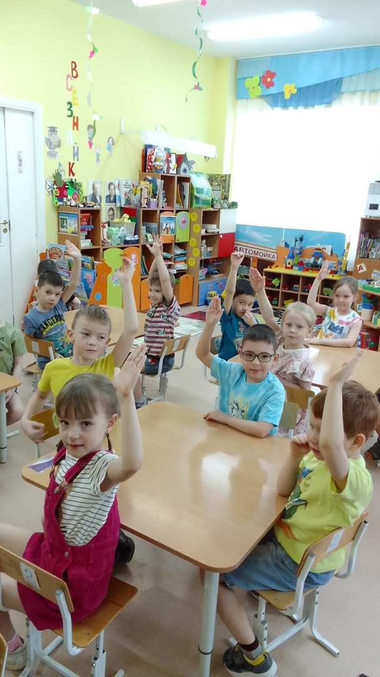

Беседа «Животные, впадающие в спячку и животные не впадающие в спячку

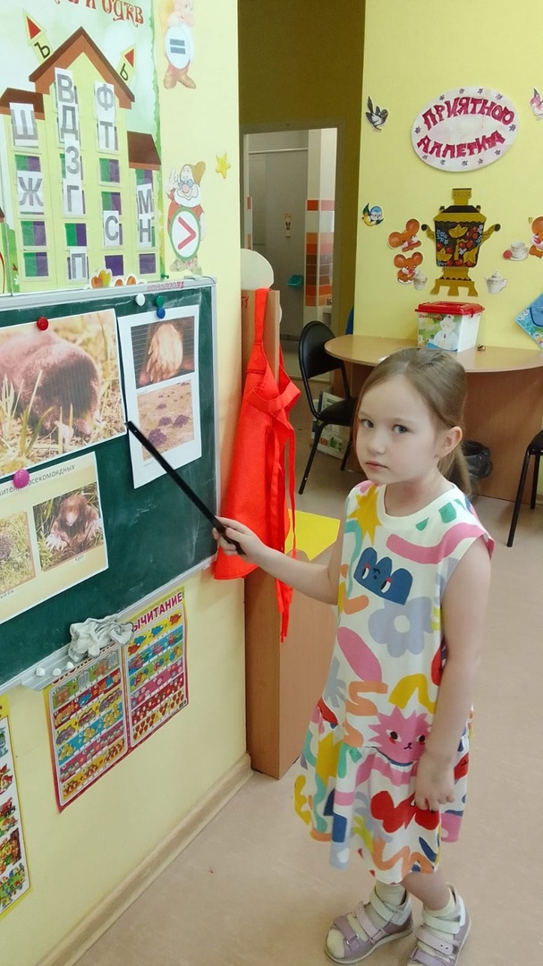

Работа с иллюстрациями «виды берлоги и других мест, в которых некоторые животные проводят период спячки».

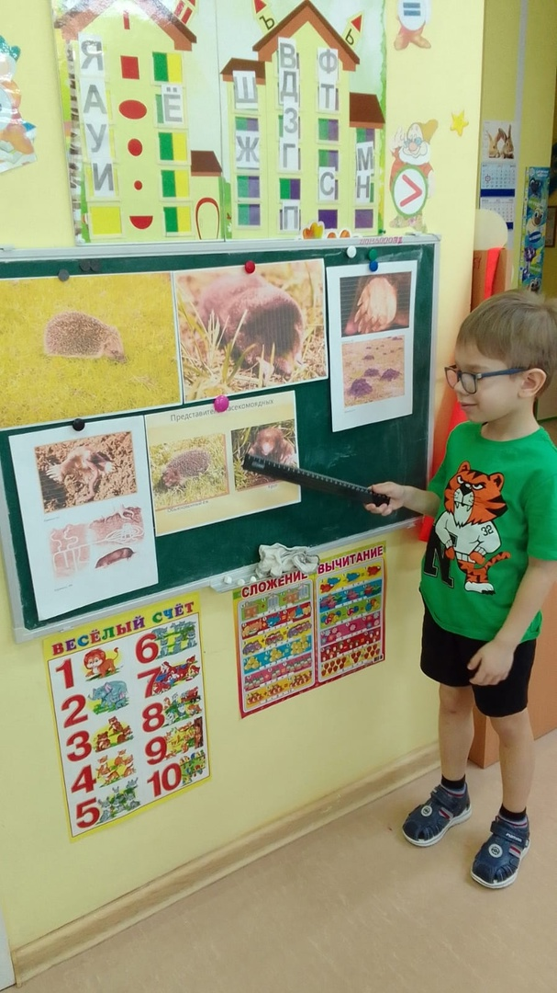

Работа с иллюстрациями «Сравнение ежа и крота»

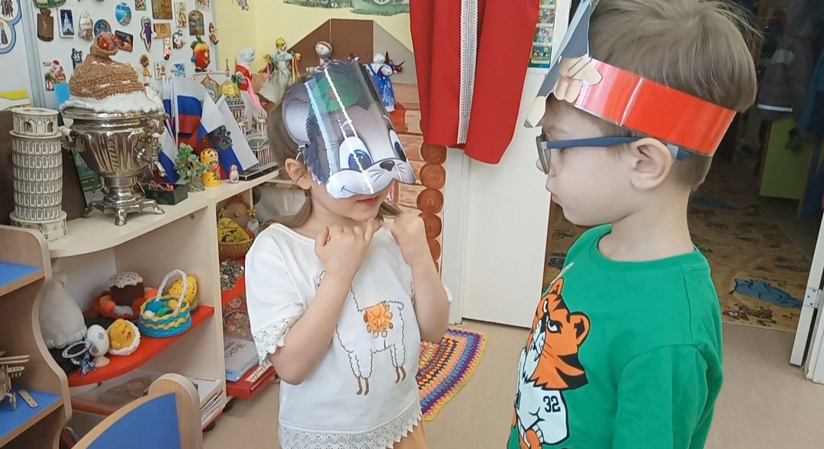

Театрализация «Почему еж спит зимой, а крот нет?»